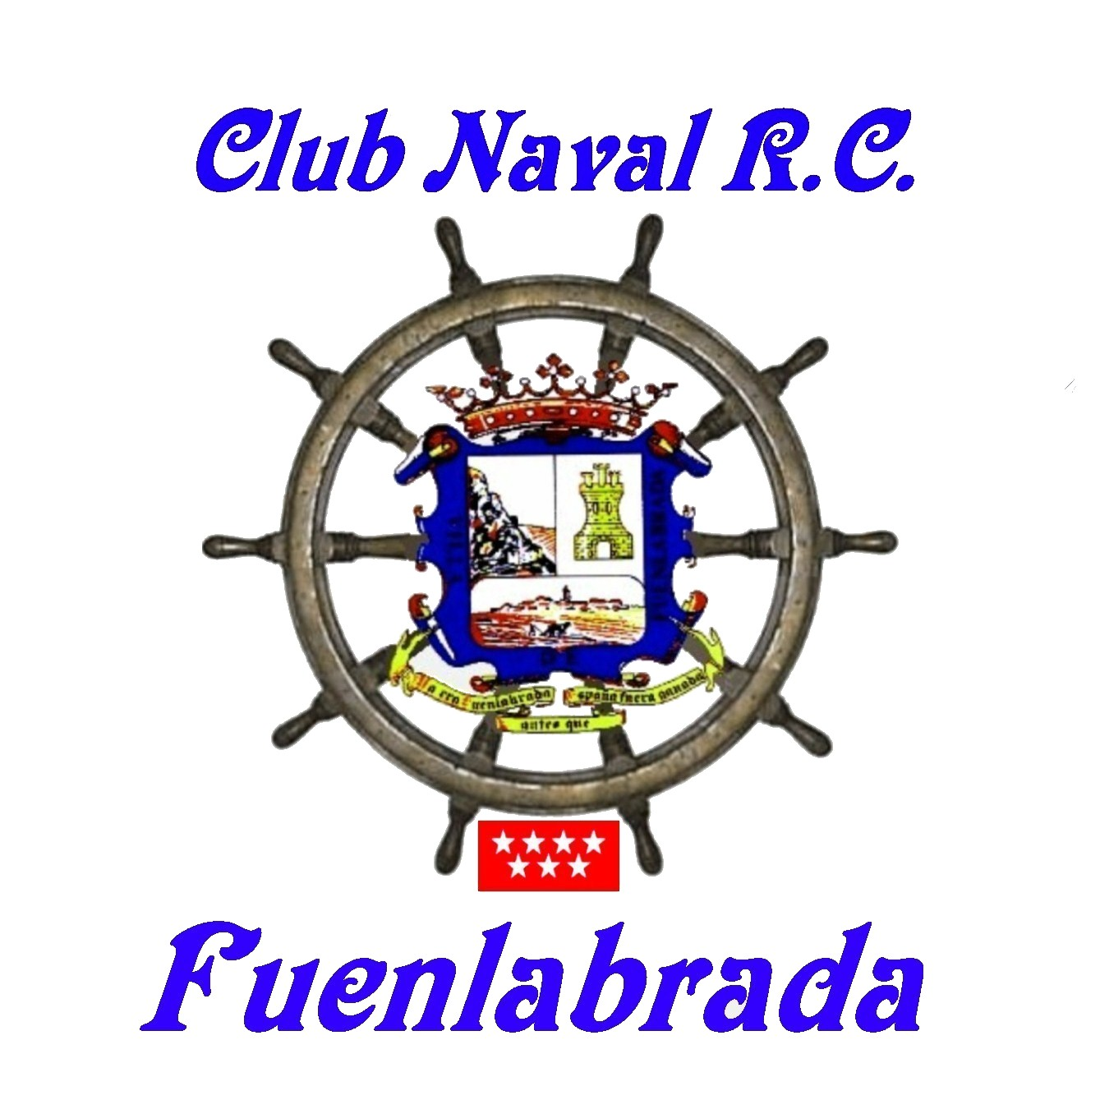


BUQUE AUXILIAR

NOMBRE: “RIO TAJO”

JUNTO A LAS FUNCIONES BASICAS DE CONTROL DE TIMON Y MOTORIZACION POSEE OTRAS FUNCIONES ESPECIALES:

- MODULOS DE SONIDOS – GRAN DIESEL.
- DISPOSITIVO DE ALUMBRADO INTERIOR – EXTERIOR.
- RADAR MOTORIZADO.

DATOS TÉCNICOS:

ESLORA: 750 mm.
MANGA: 250 mm.
CALADO : 100mm
MOTORIZACION: 1 x 540/18 6 V.
ALIMENTACIÓN: 1 BATERIAS 6V. 4 AMP.
CASCO : FIBRA DE VIDRIO
ESCALA: 1: 24

CONSTRUCTOR Y PROPIETARIO: D. ALBERTO FRAILE JIMENEZ .

